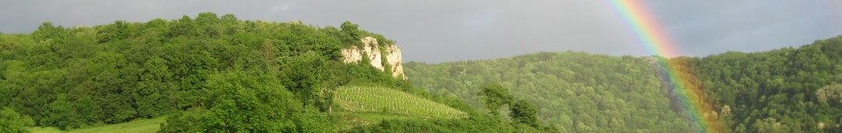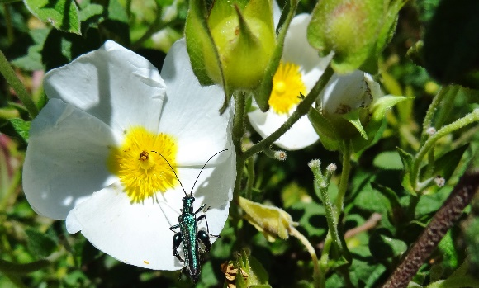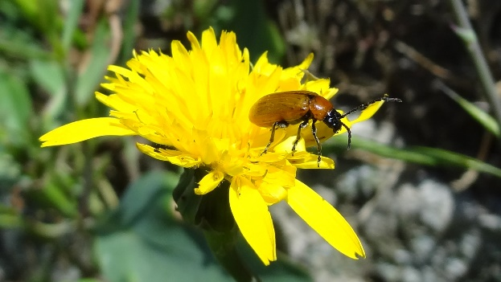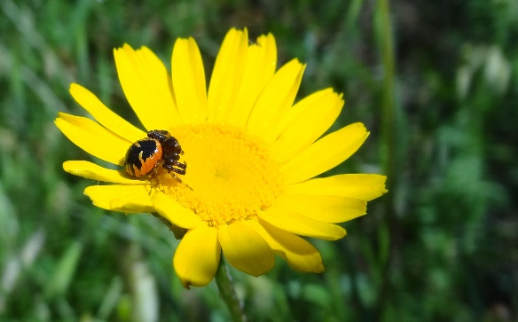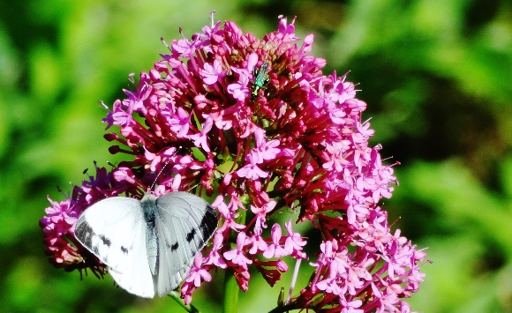

***Regards sur l’année 2015***

Bonne année 2016

***Comme l’ arc en ciel accompagne le retour du soleil,***

1

***Le Maire et les Membres du Conseil Municipal***

***La Présidente et les Membres du Bureau du CAER***

***vous présentent leurs meilleurs vœux pour une,***

ROTALIER 2016

***Puisse l’année nouvelle nous accompagner dans une nature préservée.***

2016